La BOMBANCE 謹製おせち料理

三段重（ 約４人前、全３４品目 ）

感謝の気持ちを込めて、２０１9年の最初のごちそうをご用意しました。
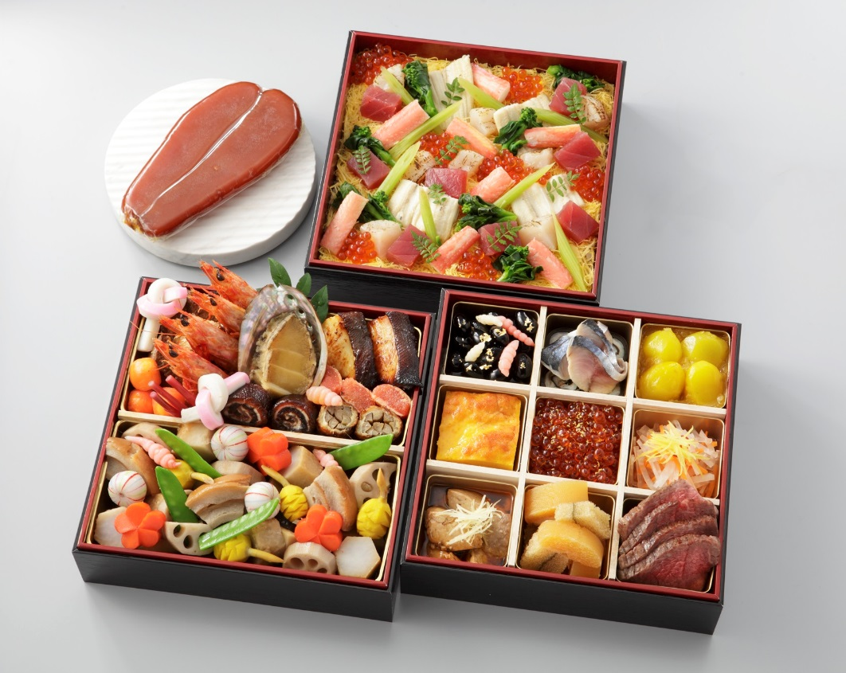

※上記写真は仕入状況により若干異なる場合がございます。
販売価格 ： 税込 48,600円 ※限定50セット

一の重 平目龍皮巻き、栗金団、いくら醤油漬け、数の子、ローストビーフ他
二の重 車海老つや煮、鮑柔らか煮、干し柿チーズ生ハム巻き、野菜の煮〆 他
三の重 ラ・ボンバンス特製ちらし寿司
☆特典☆ 自家製カラスミ一本付き

お引き渡し日 ： 2018年 12月 31日 AM10：00～PM2：00
お引き渡し場所 ： ラ・ボンバンス店頭
消費期限 ： 2019年 1月 1日
ご予約について ： お手数ですがお申込み用紙をご記入ください。
お問合わせ ： 03-5778-6511 ( 担当： 山村 )

